Отчет
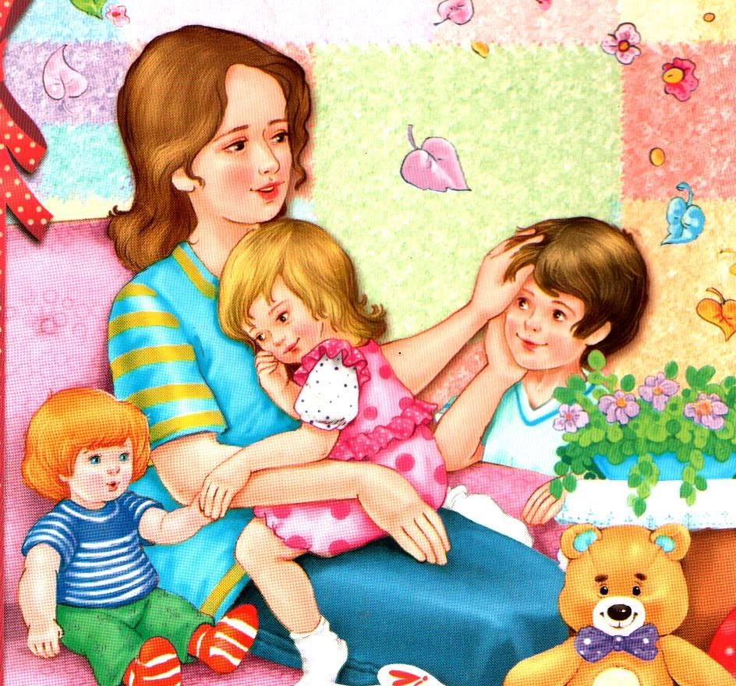
о проведении «Дня Матери» в МБОУ «СОШ с.Куртат».
  - В школе 28 ноября отметили один из самых светлых и радостных праздников, посвященный самому дорогому человеку - маме. В этот особенный день в школе прошли классные часы, беседы, конкурсные программы, посвященные любимым мамам.
  - 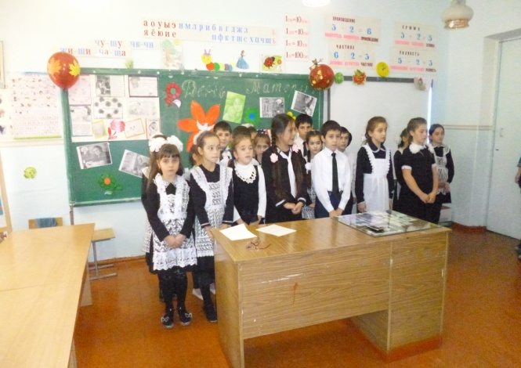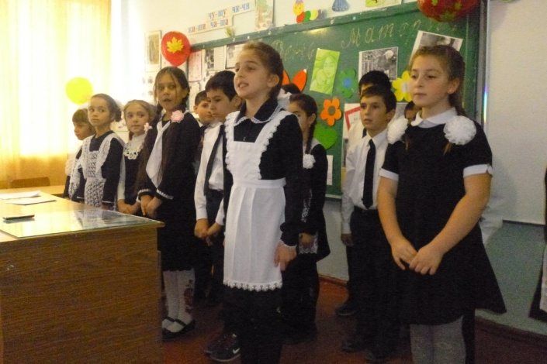
  - В празднично украшенном зале прошел праздник "День Матери" для мам ребят из 3 класса. Программа праздника была очень насыщенной и веселой: танцы, песни, стихи и, конечно же, конкурсы для мам.
  - В конце все участники праздника были приглашены на праздничное чаепитие.
  - С 1998 года в России в последний воскресный день ноября празднуется День Матери, Хранительницы очага. Это своеобразный день благодарения, выражения любви и уважения мамам. Они дали нам жизнь, ласку и заботу, согрели любовью.
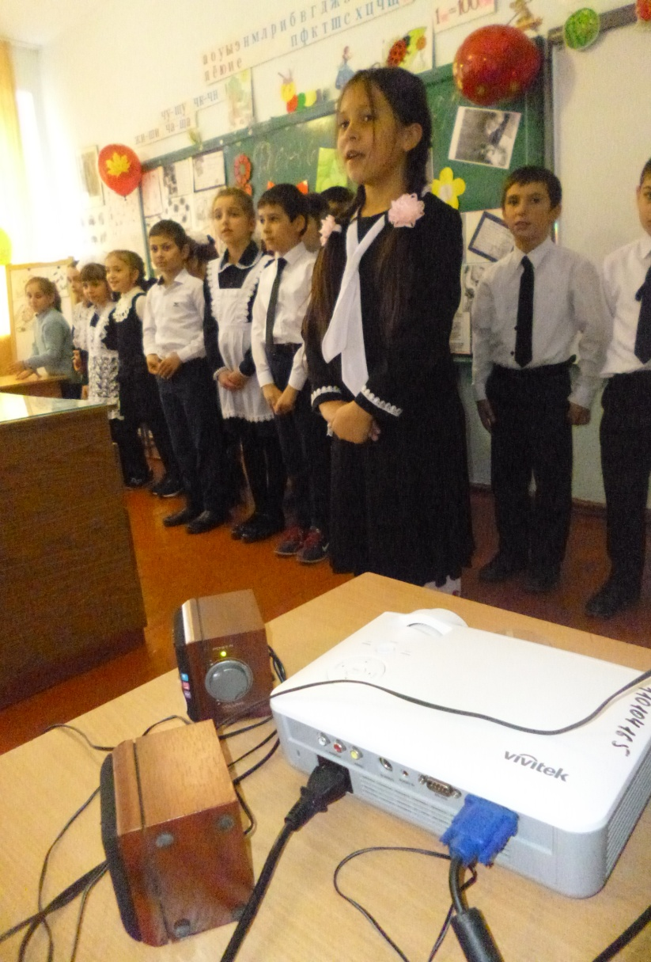

  - В нашей школе 28 ноября прошло праздничное мероприятие в честь праздника «День матери».
  - На свете добрых слов немало,
  - Но всех добрее и важней одно
  - Из двух слогов простое слово: «мама»
  - И нету слов дороже, чем оно
  - Ребята сказали много добрых теплых слов для своих мам. Прозвучало много стихотворений о маме. Кроме этого было много музыкальных номеров

  - 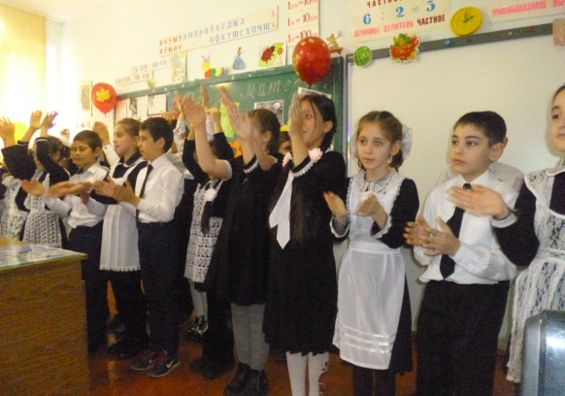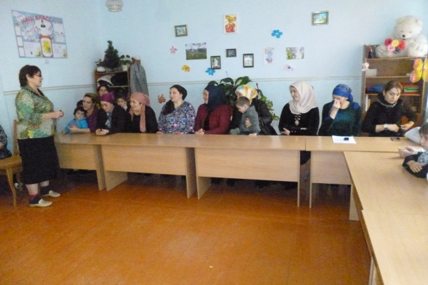
  - Ответственные воспитатели:Кл.рук Гусалова З.Н.. и Дзотова В.А. показали детям презентацию о истории возникновения этого праздника в разных странах мира.
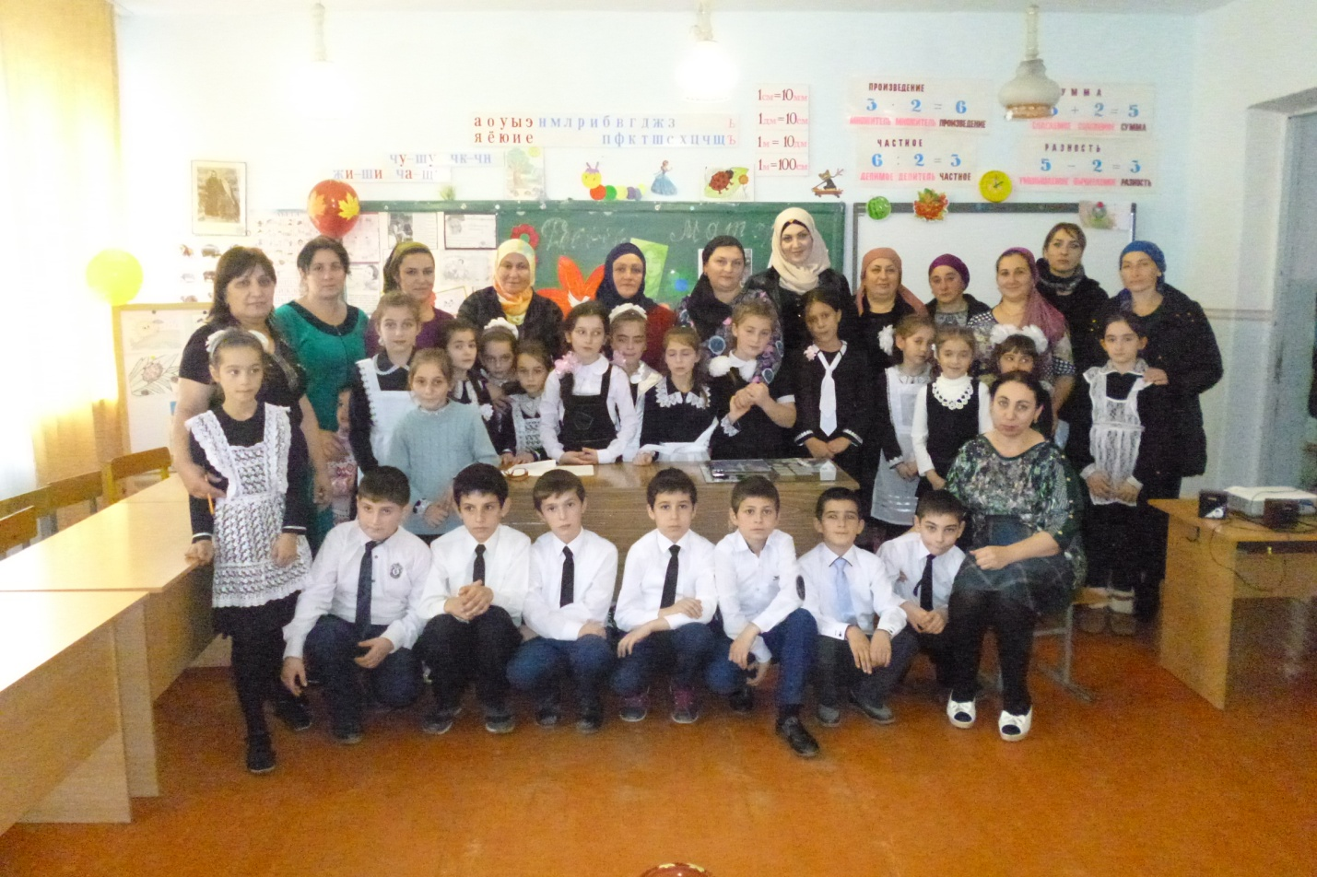
  - Директор:Хамикоева Д.Н.

